JPA como framework de persistencia
Una vez se ha realizado el análisis al caso de estudio Bochica, es necesario comenzar el modelado del sistema, para ello se utilizará la herramienta de software libre MySQL Workbench, sin embargo, antes de utilizar cualquier herramienta, ya sea de modelado de base de datos o afines, debe tenerse en cuenta lo siguiente:

Tips para un buen modelado de base de datos
- No se debe modelar pensando en un motor de base de datos o una herramienta en específico. Todo modelo debe estar lo menos ligado a una tecnología, lo que permite su transporte entre diferentes motores y mantenimiento.
- Utilícese para todos los nombres de tablas y campos letras minúsculas y separación de palabras por guion bajo (‘_’), esto debido a que sistemas operativos basados en Unix (como Linux) son sensibles a la capitalización mientras que los sistemas Windows no, además, es un estándar de notación utilizado por diferentes sistemas de mapeo de objeto-relaciona.
- Utilice nombres claros, esto debido a que en un ámbito empresarial unos pocos modelan la base de datos, pero muchos la usan, por lo que los nombres claros permiten que personas externas puedan entender el modelo más fácil.
- Utilice como regla general el principio KISS, recuerde que cuando existen muchas soluciones al problema, la más probable es la más simple.
- Al iniciar el proceso de modelado, pinte las entidades más importantes, sin atributos, y después comience por sus relaciones, una vez estas se encuentren listas, adicione los atributos propios de cada tabla.
- Pruebe el modelo antes de llevarlo a código SQL, para ello cree problemas y verifique el correcto funcionamiento. Un ejemplo es probar si el modelo permite conocer las enfermedades que previene determinada vacuna, lo cual es la dosis más aplicada, o por ejemplo conocer los familiares más cercanos a una persona.

Modelo relacional bochica_datos
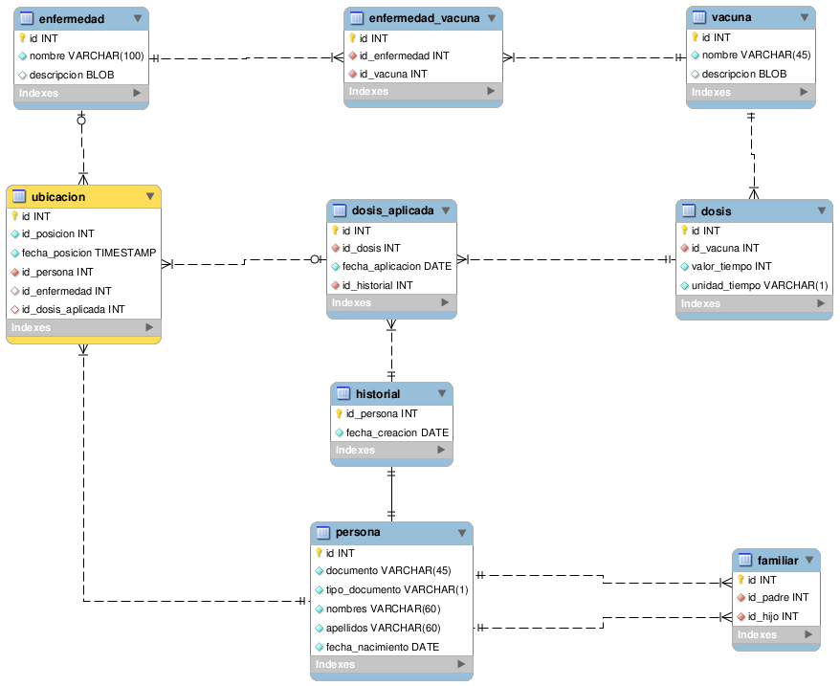

Modelo relacional Bochica_posicion
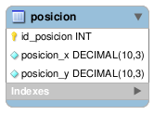

MySQL Workbench. Herramienta de modelado de base de datos de MySQL. Antes llamada DBDesigner.
KISS. Keep It Simple, Stupid o Manténgalo simple, estúpido. Principio de desarrollo de software y de todos los procesos relacionados con este.

